**Phantasy Star Online 2 : Dash**

By Jelly Roger

1. **Overview**

**1.1 Concept**Game ini dibuat berdasarkan suatu section di phantasy star online2 (PSO2) dimana player dapat mengelilingi map dengan ukuran cukup besar dengan melewati lingkaran dash untuk melakukan dash terus menerus. Aspek tersebut kami gunakan sebagai inspirasi dan kami transformasi kedalam format 2d endless runner.

**1.2 Genre/Theme**

Game ini merupakan 2D Endless Runner dengan setting dalam universe game Phantasy Star Online 2

* 1. **Targeted platform, audience**

Game ini ditargetkan untuk rilis di pc (dan kemungkinan mobile), dibuat menggunakan unity engine. Target audience kita adalah fans dari series phantasy star.

**1.4** **Project Scope**

* Target pertama sesuai requirement yaitu 3 level berbeda dengan setting yang unik.
* Tiap level setidaknya memiliki 1 musuh yang unik dan 1 musuh yang dapat muncul di semua level, total 4 tipe musuh
* Item yang bisa diambil ada 4, 1 currency/point item, 4 item “power up”

1. **Story and Gameplay**

**2.1 Story**

Player sebagai anggota ARKS, badan militer oracle akan menjalankan misi VR training sebagai persiapan untuk melawan photoner.

**2.2 Gameplay and Core mechanic**

- Gameplay berupa 2d endless runner yang bergerak dari kiri ke kanan  
- Player harus mengumpulkan energy crystal sambal melawan dan menghindari musuh dan menggunakan dash panel.

- Score bertambah dengan mengumpulkan energy crystal dan mengalahkan musuh.  
- Terdapat 3 level berbeda, dimana semakin lama player bermain level dan mencapai score tertentu level akan berganti dengan setting planet yang berbeda

- Aksi yang dapat dilakukan player adalah lompat dan menyerang seperti slide kick.

- Player memiliki 3 resource, health, stamina dan photon

- Player akan kehilangan health jika terkena obstacle dan musuh, Ketika health habis player akan mati.

- Terdapat 2 tipe musuh, luminmech dan native. Musuh native merupakan musuh unik di tiap planet dan dapat dikalahkan, sementara tidak bisa dikalahkan dan hanya bisa dihindari.

- Stamina adalah resource player yang akan berkurang seiring waktu player lari dan menyerang.

- Stamina dapat dipenuhi kembali setelah player melewati dash panel yang berupa lingkaran biru.

- Melewati dash panel memberikan player kemampuan untuk menyerang menggunakan slide kick sekali. Setelah menyerang player tak dapat menyerang lagi sebelum melewati dash panel.

- Sama seperti stamina, photon juga akan berkurang seiring waktu, namun photon dapat ditambah dengan mengambil energy crystal dan mengalahkan musuh.

- Terdapat setidaknya 4 tipe item yang dapat diambil player. Ketika diambil item tersebut akan memberikan player efek tambahan.

- Item 1, mono/di/trimate, merupakan item yang meng-replenish health player. Monomate memberikan health paling sedikit sementara trimate paling banyak

- Item 2, Debandride mengurangi damage yang diterima Ketika menabrak musuh selama 15 detik.

- Item 3, Shiftaride membuat player tidak kehilangan stamina selama 10 detik

- Item 4, Halfdoll, akan membangkitkan player jika player kehabisan health

**2.3 Core Experience**

Selain menghindari rintangan seperti layaknya endless runner pada umumnya, player juga harus akan menggunakan sedikit resource management dan risk and reward. Contohnya, pada rute tertentu player dapat memilih untuk melewati platform/rute dengan banyak musuh tetapi lebih banyak resource, atau platform/rute yang lebih aman tetapi lebih sedikit resource

**3. Game Elements**

**3.1 Character and enemy design**

1. 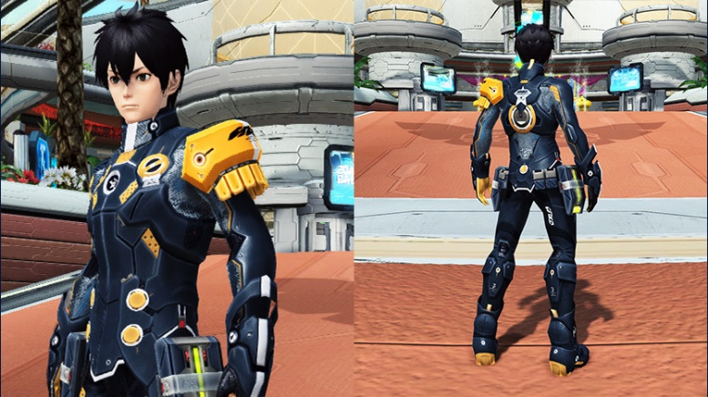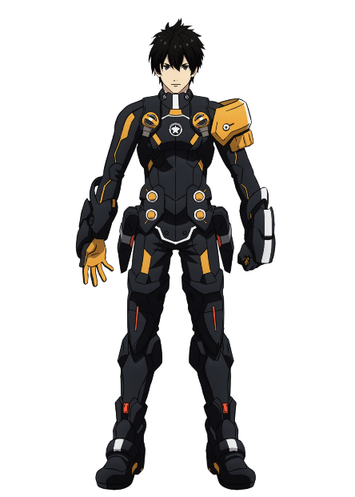Player Character  
     
     
     
     
     
     
     
     
     
   Player character berdasarkan dari default main character model preset in pso2.   
   Animation list  
   - Run  
   - SlideKick  
   - Jump  
   - Deathanimation
2. Enemies  
   - Dahgash  
     
   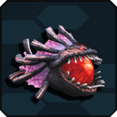  
     
   Musuh yang muncul di stage awal, naberius.  
     
   -Aculpus  
     
   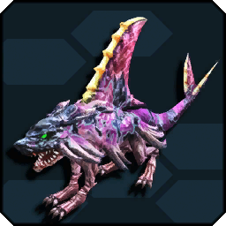  
     
   Musuh yang muncul di stage kedua, wopal  
     
     
     
     
     
     
     
     
     
   - Nordiransa  
     
   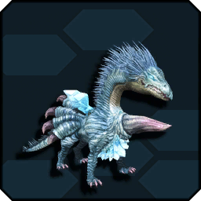  
     
   Musuh yang muncul di stage ketiga, Amduscia

**-** Bareel  
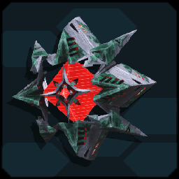  
  
Musuh tipe luminmech yang akan muncul di semua stage. Tak bisa dikalahkan, Jika diserang player akan kehilangan health.

**3.2 Level design and assets  
  
-**World/Level setting

Keseluruhan game akan dibagi menjadi 3 stage/level dimana masing” stage memiliki setting berbeda  
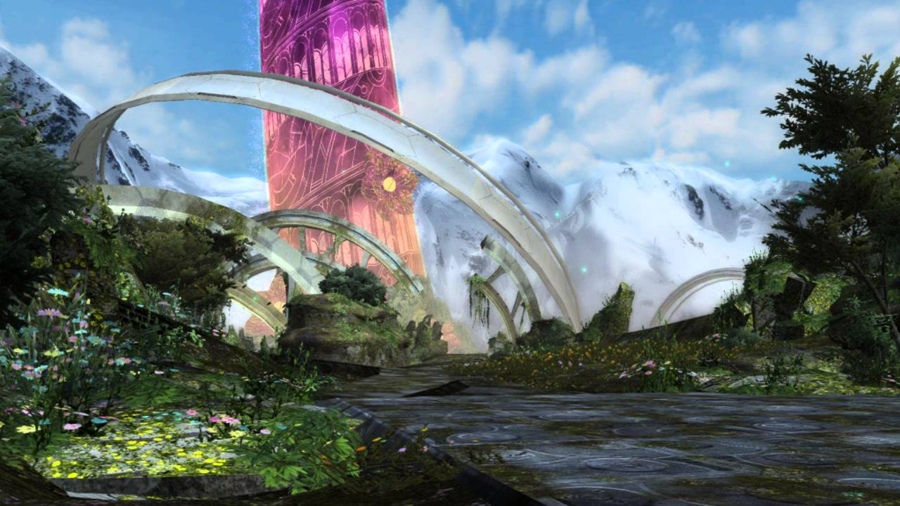  
  
Stage 1 adalah naberius ruin, berupa stage yang dikelilingi reruntuhan dan tanamab-tanaman hijau  
  
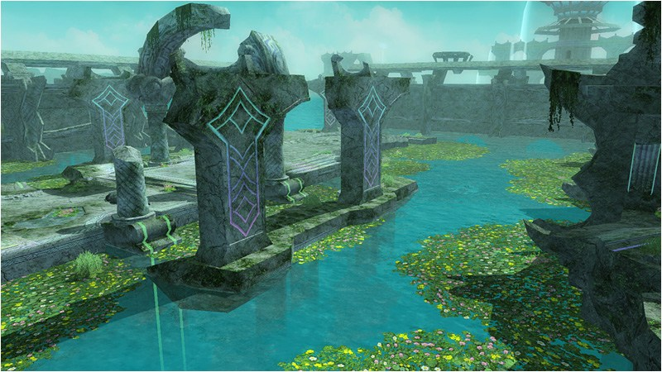  
  
Stage 2 adalah wopal facility, sebuah platform research facility di planet air  
  
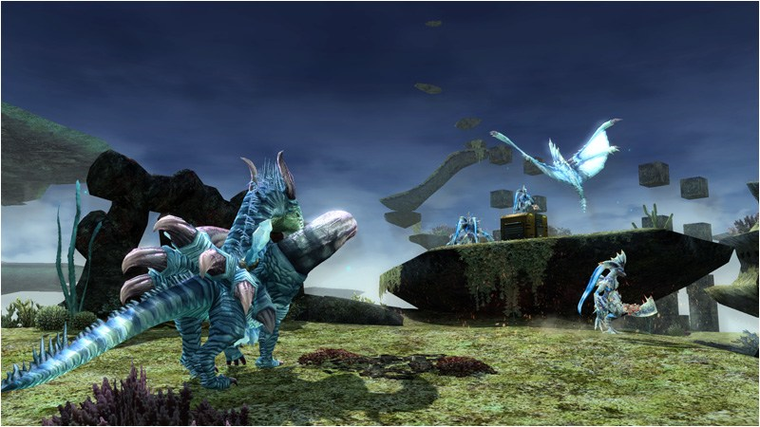  
  
Stage 3 settingnya berada di amduscia skyscape, sebuah kepulauan yang melayang di udara.

**3.3 Sound and Music**

**3.4 UI**

**TBA**